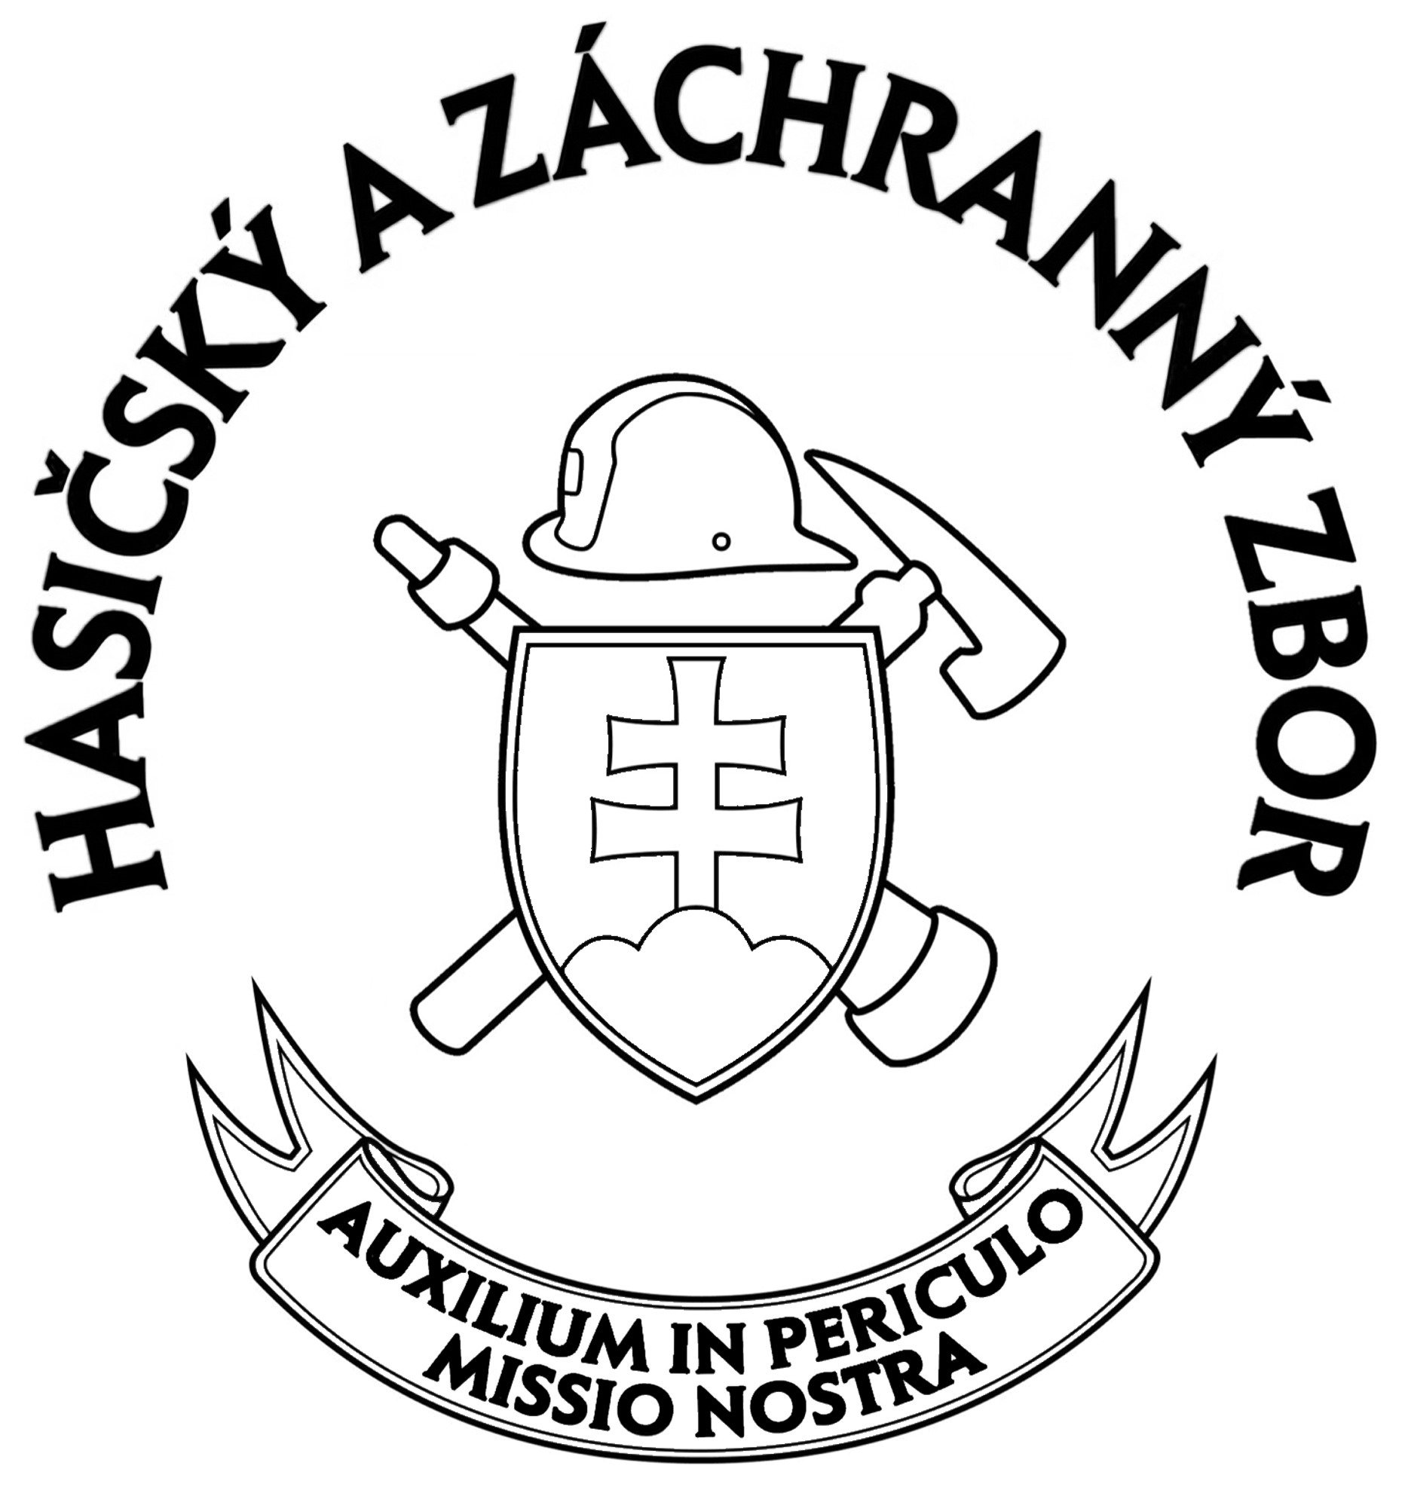

OKRESNÉ RIADITEĽSTVO

HASIČSKÉHO A ZÁCHRANNÉHO ZBORU V TRENČÍNE
Jesenského 36, 911 01 Trenčín

● ●

podľa rozdeľovníka

● ●

Váš list číslo/zo dňa Naše číslo Vybavuje/linka Trenčín
ORHZ-TN1-189-002/2013 mjr. Ing. Štefan Martinka/032-6521313 15. apríla 2013

Vec
Zabezpečenie ochrany lesov pred požiarmi v roku 2013
- odporučená relácia do miestnych rozhlasov
––––––––––––––––––––––––––––––––––––––––––––

Okresné riaditeľstvo Hasičského a záchranného zboru v Trenčíne Vás v súvislosti so zabezpečením ochrany lesov pred požiarmi a prevenciou proti vzniku požiarov v prírodnom prostredí žiada o odvysielanie nasledujúcej relácie v miestnom rozhlase:

„Okresné riaditeľstvo Hasičského a záchranného zboru v Trenčíne upozorňuje občanov v súvislosti so zabezpečením ochrany lesov pred požiarmi a prevenciou proti vzniku požiarov v prírodnom prostredí na dodržiavanie povinností, ktoré im vyplývajú zo zákona o ochrane pred požiarmi a to najmä na zákaz vypaľovať porasty bylín, kríkov a stromov a zakladať oheň v priestoroch alebo na miestach, kde môže dôjsť k jeho rozšíreniu. Za porušenie uvedených povinností môže byť fyzickej osobe uložená pokuta vo výške 331,- €. Okresné riaditeľstvo Hasičského a záchranného zboru v Trenčíne ďalej žiada občanov, aby bez meškania ohlásili na telefónnych číslach 150 alebo 112 každý požiar spozorovaný v prírodnom prostredí a tak napomohli rýchlejšej lokalizácii a likvidácii požiaru.“

Uvedenú reláciu Vás žiadame odvysielať aj opakovane tak, aby s ňou bolo oboznámených čo najviac občanov.

kpt. Ing. Milan Dudák v.r.
riaditeľ

Telefón Fax E-mail internet IČO
+421-032-6521313 +421-032-6521013 stefan.martinka@hazz.minv.sk www.minv.sk 00151866

Príloha k číslu: ORHZ-TN1-189-002/2013

Rozdeľovník:

- Mestský úrad Dubnica nad Váhom
- Mestský úrad Ilava
- Mestský úrad Nemšová
- Mestský úrad Nová Dubnica
- Mestský úrad Trenčianske Teplice
- Mestský úrad Trenčín
- Obecný úrad Adamovské Kochanovce
- Obecný úrad Bobot
- Obecný úrad Bohunice
- Obecný úrad Bolešov
- Obecný úrad Borčice
- Obecný úrad Červený Kameň
- Obecný úrad Dolná Poruba
- Obecný úrad Dolná Súča
- Obecný úrad Drietoma
- Obecný úrad Dubodiel
- Obecný úrad Dúlov
- Obecný úrad Horná Poruba
- Obecný úrad Horná Súča
- Obecný úrad Horňany
- Obecný úrad Horné Srnie
- Obecný úrad Hrabovka
- Obecný úrad Chocholná Velčice
- Obecný úrad Ivanovce
- Obecný úrad Kameničany
- Obecný úrad Kostolná Záriečie
- Obecný úrad Košeca
- Obecný úrad Košecké Podhradie
- Obecný úrad Krivoklát
- Obecný úrad Krivosúd Bodovka
- Obecný úrad Ladce
- Obecný úrad Melčice Lieskové
- Obecný úrad Mikušovce
- Obecný úrad Mníchova Lehota
- Obecný úrad Motešice
- Obecný úrad Neporadza
- Obecný úrad Omšenie
- Obecný úrad Opatovce
- Obecný úrad Petrová Lehota
- Obecný úrad Pruské
- Obecný úrad Sedmerovec
- Obecný úrad Selec
- Obecný úrad Skalka nad Váhom
- Obecný úrad Slávnica
- Obecný úrad Soblahov
- Obecný úrad Svinná
- Obecný úrad Štvrtok nad Váhom
- Obecný úrad Trenčianska Teplá
- Obecný úrad Trenčianska Turná
- Obecný úrad Trenčianske Jastrabie
- Obecný úrad Trenčianske Mitice
- Obecný úrad Trenčianske Stankovce
- Obecný úrad Tuchyňa
- Obecný úrad Veľká Hradná
- Obecný úrad Veľké Bierovce
- Obecný úrad Vršatské Podhradie
- Obecný úrad Zamarovce
- Obecný úrad Zliechov

